ЖИДКОКРИСТАЛЛИЧЕСКИЕ ИНДИКАТОРЫ "WINSTAR"
Основное отличие ЖКИ со встроенным контроллером от ЖКИ с прямым или мультиплексным управлением сегментами индикатора - это наличие встроенной в ЖКИ схемы управления индикацией и знакогенератора (русский и латинский шрифты), при этом реализуется простой алгоритм вывода информации на экран ЖКИ (адрес-символ для символьных, адрес-точка или группа точек для графических). Таким образом, отпадает необходимость в рутинных операциях по организации управления ЖКИ (формирование трех-уровневых импульсов и построение ортогональных последовательностей из этих импульсов) а, следовательно, повышается скорость и надежность работы с индикатором, уменьшается объем программного кода для обслуживания индикатора.
Контроллер индикатора имеет небольшое число выводов, которые можно условно разделить на: шину данных (8 или 4 бита) по которой в контроллер загружаются коды символов, которые необходимо индицировать и выводы управления (чтение/запись, стробирование, управление контрастностью).
Официальный сайт фирмы-производителя www.winstar.com.tw
Мы рады будем проконсультировать Вас и ответить на все Ваши вопросы. По всем вопросам Вы можете обратиться:
Мухамедзянов Ильдар Мансурович
mailto:ildar@promelec.ru
Телефон:(343) 245-12-26
Мясоедов Богдан Александрович,
mailto:bogdan@promelec.ru
Телефон:(343) 245-32-37
Индикаторы можно разделить на два типа: символьные и графические
В символьных индикаторах единицей индицируемой информации является знакоместо из N × M точек в котором содержится индицируемый символ, основной характеристикой отображения таких индикаторов является величина видимой области (символов в строке × строк).
Предлагаемые нами символьные индикаторы построены на широко известном контроллере HD44780, или его полных аналогах
Таблица прошивки русифицированного знакогенератора
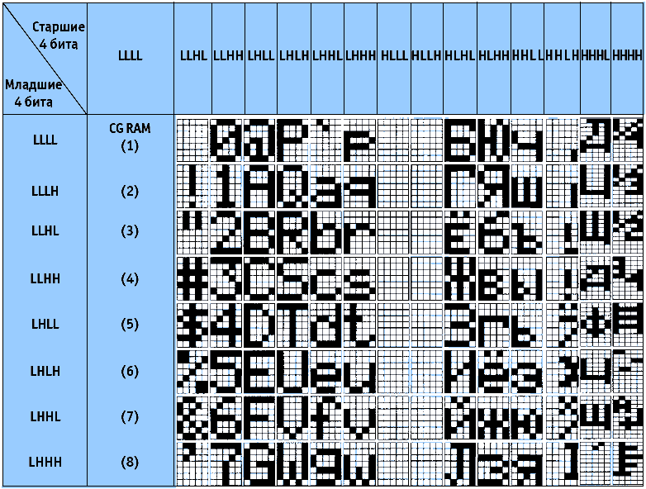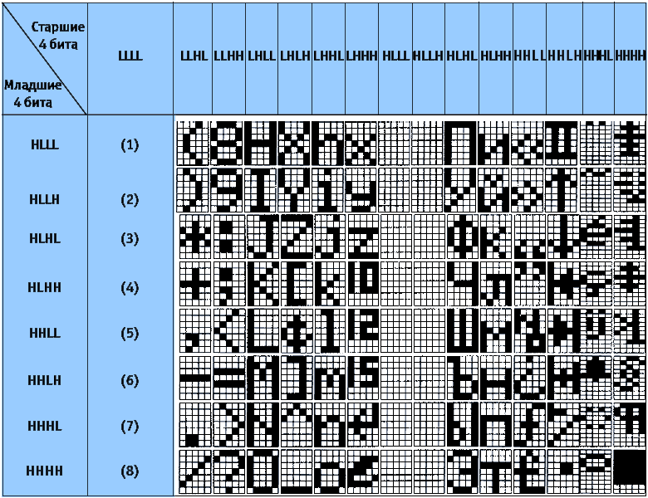
В графических индикаторах единицей индицируемой информации является одна точка (или группа точек), основной характеристикой отображения таких индикаторов также является величина видимой области (точек × точек)
В качестве котроллеров графических индикаторов в зависимости от модели могут использоваться микросхемы SED1520, SED1335, T6963C, KS0108, LC7981
Технологии изготовления индикаторов со встроенным контроллером:
- Технология COB (Chip on Board) - монтаж элементов на печатную плату (индикатор представляет собой печатную плату со смонтированными на ней индикатором и контроллером, в данный момент именно такие индикаторы предлагаются к продаже
- Технология COF (Chip on Flex), COG (Chip on Glass) - монтаж элементов прямо на стеклянную поверхность индикатора (выводы индикатора выполняются в виде металлических контактов по краям индикатора) или на гибкий шлейф которым индикатор присоединяется к плате - эти технологии позволяют резко уменьшить массогабаритные показатели индикатора (к сожалению, с одновременным ростом цены) и поставляются под заказ
Мы предлагаем широкий спектр этих индикаторов от фирмы "WINSTAR"
Компания Winstar Display Co. Ltd. - один из крупнейших мировых разработчиков и производителей высококачественных жидкокристаллических символьных и графических (в т.ч. и цветных) индикаторов. Штаб-квартира компании расположена на Тайване, а производственные мощности более 3000 кв. метров обеспечивают выпуск свыше миллиона различных индикаторов в год.
Дополнительные характеристики индикаторов рассмотрим на примере расшифровки системы обозначений фирмы "WINSTAR":
Расшифровка обозначений:
1. Производитель: WINSTAR DISPLAY CO.LTD
2. Тип: Н - символьный, G - графический, X - TAB (автоматизированная сборка), С - цветной, P - PLED (polimer-organic light-emitting diod, полимерно-органический светоизлучающий диод)
3. Размерность: символов × строк (16 × 2), для символьных индикаторов и точек × точек для графических
4. Модель
5. Тип подсветки: N - без подсветки; R - LED, красная; B - EL, синяя; G - LED, зеленая; D - EL, зеленая; T - LED, белая; W - EL, белая; P - LED, синяя; A - LED, янтарная; Y - LED, желто-зеленая; F - CCFL, белая
Тип  подсветки | Описание | Характеристики
LED | Светодиодная подсветка.  Существует два варианта LED-подсветки:  фронтальная - имеет несколько рядов  светодиодов непосредственно под стеклом;  краевая - имеет несколько рядов  светодиодов по краям стекла. | 1. Низкое потребление питания  2. Долговечность  3. Отсутствует необходимость в дополнительном источнике питания  4. Большое разнообразие цветов  5. Большой ток потребления
EL | Электролюминесцентная подсветка.  Выполняется в виде тонкой пластины,  что позволяет существенно сократить толщину и вес индикатора. | 1. Равномерная засветка  2. Малое потребление и выделение тепла  3. Множество возможных цветов (белый, синий и зеленый)  4. Требуется DC/AC инвертор  5. Срок службы - до 7 тысяч часов
CCFL | Электролюминесцентные лампы с холодным катодом.  Питание осуществляется переменным током.  Срок службы и освещенность лучше, чем у EL освещения. | 1. Долгий срок службы (20 тысяч часов)  2. Высокая яркость  3. Малое выделение тепла  4. Равномерная засветка  5. Белый цвет свечения  6. Требуется DC/AC инвертор
6. Тип кристаллов/Режим отображения*: B - TN Positive, серый; N - TN Negative; G - STN Positive, серый; F - FSTN Positive; M - STN Negative, синий; Y - STN Positive, желто-зеленый; T - FSTN Negative
Тип  кристаллов | Описание | Характеристики
TN  (Twisted Nematic) | Скрученный нематик | 1. Фоны: черный, белый  2. Угол обзора: 45° (типично)  3. Мультиплексное отношение: до 64:1  4. Самая низкая стоимость  5. Время срабатывания: 150 мс при 4,7 В и 64 Гц
STN  (Super Twisted Nematic) | Нематик с суперскручиванием | 1. Фоны: желто-зеленый, серый, синий  2. Угол обзора: 75° (типично), 90° (макс.)  3. Мультиплексное отношение: до 480:1  4. Время срабатывания: 250 мс при 4,5 В (больше чем у TN)  5. Подходит для графического применения
FSTN  (Formulated STN) | Суперскрученный нематик  с пленочной компенсацией | 1. Фоны: черный, белый  2. Мультиплексное отношение: до 480:1 (число сегментов / число общих выводов)  3. Время срабатывания: 250 мс при 4.5В (больше чем у TN)  4. Угол обзора: 80° (типично)
*Режим отображения: Positive - черный цвет символов (точек), на фоне указанного цвета. Negative - прозрачные символы (точки), на фоне черного цвета.
Тип кристаллов: определяет контрастность изображения индикатора
7. Режим отображения:
Температурный диапазон
Ориентация: А - на отражение, N.T., 6:00; D - на отражение, N.T., 12:00; G - на отражение, W.T., 6:00; J - на отражение, W.T., 12:00; B - просвет/отраж., N.T., 6:00; E - просвет/отраж., N.T., 12:00; H - просвет/отраж., W.T., 6:00; K - просвет/отраж., W.T., 12:00; C - на просвет, N.T., 6:00; F - на просвет, N.T., 12:00; T - на просвет, W.T., 6:00; L - на просвет, W.T., 12:00 (N.T. - 0...+50 °C, W.T. - -20...+70 °C)
Угол обзора ЖКИ:
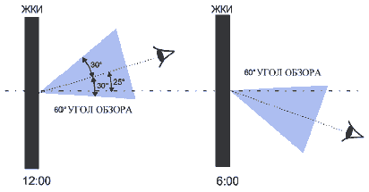 | Как известно, ЖКИ дисплеи имеют ограниченный угол обзора. Контрастность изображения сильно зависит от угла падения взгляда на ЖКИ панель.  Углом смещения считается угол между нормалью к поверхности ЖКИ и направлением, с которого дисплей обеспечивает наилучшее изображение и максимальный контраст.  Этот угол определяется конструктивом дисплея и может устанавливаться в процессе производства в любом направлении или ориентации. Ориентацию угла смещения дисплеев часто формулируют с помощью опорных направлений циферблата стрелочных часов. Если направление лучшего обзора находится выше дисплея, говорят о смещении на 12:00, если ниже - то 6:00.  Уголом обзора считают угол формирующийся с обоих сторон от угла смещения в пределах которого контраст дисплея остается достаточно высоким.
8. Встроенные шрифты
CP/CT: кириллица/английский; JS/JP/JN/JT: английский/японский
9. Специальные коды:
V: Встроенный генератор отрицательного напряжения
T: Встроенные генератор отрицательного напряжения и температурный компенсатор
TS, TP: Touch Screen
Для питания подсветки мы можем предложить готовые преобразователи DC/AC (инверторы)
Инверторы для индикаторов с электролюминесцентной (CCFL) подсветкой
Номер | Uпит. DC, В | Uвыход. AC, В | Iвыход. не более, мА | Площадь панели, см² | Рабочая температура, °C
wiccfl 1 | 5 ±10% | 650 | 450 | 37±5% | -10~+80
wiccfl 2 | 12 ±10% | 750 | 300 | 37±5% | -10~+80
wiccfl 3 | 5 ±10% | 750 | 320 | 45±5% | -10~+80
wiccfl 4 | 5 ±10% | 950 | 350 | 38±5% | -10~+80
wiccfl 5 | 12 ±10% | 850 | 350 | 38±5% | -10~+80
wiccfl 6 | 5 ±10% | 1000 | 410 | 34±5% | -10~+80
wiccfl 8 | 24 ±10% | 940 | 90 | 56±5% | -10~+80
Инверторы для индикаторов с электролюминесцентной (EL) подсветкой
Номер | Uпит. DC, В | Uвыход. AC, В | Iвыход. не более, мА | Площадь панели, см² | Рабочая температура, °C
wiel 1 | 5 ±10% | 90±15% | 95 | 84 | -20~+70
wiel 2 | 5 ±10% | 80±15% | 60 | 30~80 | -20~+70
wiel 3 | 5 ±10% | 120±15% | 100 | 100~260 | -20~+70
wiel 4 | 3 ±10% | 160±15% | 86 | 84 | -20~+70
Символьные индикаторы
Символов×строк | Модель | Размеры, мм |  |  |  | Используемые цвета |  |  |  |  | Тип подсветки
Символов×строк | Модель | модуля | области | символа | точки | TN | STN GRAY | STN YELLOW | STN BLUE | FSTN B&W | HET | LED | EL
8×2 | WH0802A | 58,0×32,0 | 38,0×16,0 | 2,96×5,56 | 0,56×0,66 | + | + | + | + |  | + | + | +
12×2 | WH1202A | 55,7×32,0 | 46,0×14,5 | 2,65×5,50 | 0,45×0,60 | + | + | + | + |  | + | + | +
16×1 | WH1601A | 80,0×36,0 | 66,0×16,0 | 3,07×6,56 | 0,55×0,75 | + | + | + | + |  | + | + | +
16×1 | WH1601B | 85,0×28,0 | 66,0×16,0 | 3,07×6,56 | 0,55×0,75 | + | + | + | + |  | + | + | +
16×1 | WH1601L | 122.0×33.0 | 99.0×13.0 | 4.84×8.06 | 0.92×1.10 | + | + | + | + |  | + | + | +
16×2 | WH1602A | 84,0×44,0 | 66,0×16,0 | 2,95×5,55 | 0,55×0,65 | + | + | + | + |  | + | + | +
16×2 | WH1602B | 80,0×36,0 | 66,0×16,0 | 2,96×5,56 | 0,55×0,65 | + | + | + | + |  | + | + | +
16×2 | WH1602C | 85,0×36,0 | 66,0×16,0 | 2,95×5,56 | 0,55×0,65 | + | + | + | + |  | + | + | +
16×2 | WH1602D | 85,0×30,0 | 66,0×16,0 | 2,95×5,56 | 0,55×0,65 | + | + | + | + |  | + | + | +
16×2 | WH1602E | 85,0×32,6 | 66,0×17,0 | 2,95×5,55 | 0,55×0,65 | + | + | + | + |  | + | + | +
16×2 | WH1602J | 80,0×36,0 | 56,0×17,0 | 2,96×5,56 | 0,55×0,65 | + | + | + | + |  | + | + | +
16×2 | WH1602L | 122,0×44,0 | 99,0×24,0 | 4,84×9,66 | 0,92×1,10 | + | + | + | + | + | + | + | +
16×2 | WH1602M | 85,0×32,6 | 66,0×16,0 | 2,95×5,56 | 0,55×0,65 | + | + | + | + |  | + | + | +
16×4 | WH1604A | 70,6×60,0 | 60,0×32,6 | 2,95×4,75 | 0,55×0,55 | + | + | + | + |  | + | + | +
16×4 | WH1604B | 70,6×60,0 | 60,0×32,6 | 2,95×4,75 | 0,55×0,55 | + | + | + | + |  | + | + | +
20×2 | WH2002A | 116,0×37,0 | 85,0×18,6 | 3,20×5,55 | 0,60×0,65 | + | + | + | + |  | + | + | +
20×2 | WH2002L | 180,0×40,0 | 149,0×23,0 | 6,00×9,66 | 1,12×1,12 | + | + | + | + |  | + | + | +
20×4 | WH2004A | 98,0×60,0 | 77,0×25,2 | 2,95×4,75 | 0,55×0,55 | + | + | + | + |  | + | + | +
20×4 | WH2004D | 77,0×47,0 | 60,0×22,0 | 2,30×4,03 | 0,42×0,46 | + | + | + | + |  | + | + | +
20×4 | WH2004L | 146,0×62,5 | 123,5×43,0 | 4,84×9,22 | 0,92×1,10 | + | + | + | + |  | + | + | +
24×2 | WH2402A | 118,0×36,0 | 94,5×16,0 | 3,2×5,55 | 0,60×0,65 | + | + | + | + |  | + | + | +
40×2 | WH4002A | 182,0×33,5 | 154,4×16,5 | 3,2×5,55 | 0,60×0,65 | + | + | + | + |  | + | + | +
40×4 | WH4004A | 190,0×54,0 | 147,0×29,5 | 2,78×4,89 | 0,50×0,55 | + | + | + | + |  | + | + | +
Графические индикаторы
Разрешение | Модель | Размеры, мм |  |  |  | Используемые цвета |  |  |  |  | Тип подсветки |  |  |  | Тип контроллера
Разрешение | Модель | модуля | области | точки | шаг точки | TN | STN GRAY | STN YELLOW | STN BLUE | FSTN B&W | HET | LED | EL | CCFL | Тип контроллера
122×32 | WG12232A | 84,0×44,0 | 60,0×18,0 | 0,40×0,45 | 0,44×0,49 |  | + | + | + | + | + | + | + |  | SED1520
122×32 | WG12232B | 65,4×29,1 | 54,8×19,0 | 0,36×0,41 | 0,40×0,45 |  | + | + |  |  | + | + |  |  | SED1520
122×32 | WG12232C | 84,0×44,0 | 60,0×18,0 | 0,40×0,45 | 0,44×0,49 |  | + | + | + | + | + | + | + |  | SED1520
122×32 | WG12232D | 59,0×29,3 | 52,0×15,0 | 0,345×0,345 | 0,375×0,375 |  | + | + |  | + | + | + | + |  | SED1520
122×32 | WG12232E | 80,0×36,0 | 60,0×18,0 | 0,40×0,45 | 0,44×0,49 |  | + | + |  | + | + | + | + |  | SED1520
128×64 | WG12864A | 93,0×70,0 | 72,0×40,0 | 0,48×0,48 | 0,52×0,52 |  | + | + | + | + | + | + | + | + | KS0108
128×64 | WG12864B | 75,0×52,7 | 60,0×32,6 | 0,40×0,40 | 0,43×0,43 |  | + | + | + | + | + | + | + |  | KS0108
128×64 | WG12864C | 78,0×70,0 | 62,0×44,0 | 0,42×0,58 | 0,44×0,60 |  | + | + | + | + | + | + | + |  | KS0108
128×64 | WG12864D | 78,0×70,0 | 62,0×44,0 | 0,42×0,58 | 0,44×0,60 |  | + | + | + | + | + | + | + |  | T6963C
128×64 | WG12864E | 54,0×50,0 | 43,5×29,0 | 0,28×0,35 | 0,32×0,39 |  | + | + |  | + | + |  | + |  | KS0108
128×64 | WG12864F | 87,0×70,0 | 72,0×40,0 | 0,48×0,48 | 0,52×0,52 |  | + | + | + |  | + | + | + |  | T6963C
128×64 | WG12864G | 78,0×70,0 | 62,0×44,0 | 0,42×0,58 | 0,44×0,60 |  | + | + | + | + | + | + | + |  | T6963C
128×64 | WG12864I | 80,0×70,0 | 72,0×40,0 | 0,48×0,48 | 0,52×0,52 |  | + | + | + | + | + | + | + |  | KS0108
128×64 | WG12864J | 93,0×70,0 | 72,0×40,0 | 0,48×0,48 | 0,52×0,52 |  | + | + | + | + | + | + | + |  | KS0108
128×128 | WG128128A | 85,0×100,0 | 62,0×62,0 | 0,40×0,40 | 0,34×0,34 |  | + | + | + | + |  | + | + |  | T6963C
128×128 | WG128128B | 72,5×69,9 | 50,0×49,0 | 0,32×0,32 | 0,35×0,35 |  | + | + | + |  | + | + | + |  | LC7981
160×32 | WG16032A | 150,0×112,0 | 101,0×82,0 | 0,54×0,54 | 0,58×0,58 |  | + | + | + | + |  | + |  |  | SED1520
160×128 | WG160128B | 129,0×102,0 | 101,0×82,0 | 0,54×0,54 | 0,58×0,58 |  |  | + | + |  |  | + | + | + | T6963C
160×128 | WG160128C | 150,0×112,0 | 101,0×82,0 | 0,54×0,54 | 0,58×0,58 |  |  | + | + |  |  | + | + | + | T6963C
160×160 | WG160160A | 69,0×69,0 | 60,0×60,0 | 0,34×0,34 | 0,38×0,38 |  | + | + | + | + | + | + | + |  | NO
160×160 | WG160160B | 85,0×100,0 | 62,0×62,0 | 0,34×0,34 | 0,38×0,38 |  | + | + |  | + | + | + | + |  | LC7981
202×32 | WG20232A | 146,0×43,0 | 123,0×23,0 | 0,57×0,57 | 0,59×0,59 |  | + | + |  |  | + | + | + |  | SED1520
240×64 | WG24064A | 180,0×65,0 | 133,0×39,0 | 0,49×0,49 | 0,53×0,53 |  | + | + | + | + | + | + | + | + | T6963C
240×64 | WG24064B | 180,0×65,0 | 133,0×39,0 | 0,49×0,49 | 0,53×0,53 |  | + | + | + | + | + | + | + | + | LC7981
240×64 | WG24064C | 180,0×65,0 | 133,0×39,0 | 0,49×0,49 | 0,53×0,53 |  | + | + | + | + | + | + | + | + | T6963C
240×128 | WG240128A | 170,0×93,0 | 132,0×76,0 | 0,47×0,47 | 0,50×0,50 |  | + | + | + | + | + | + | + | + | T6963C
240×128 | WG240128B | 144,0×104,0 | 114,0×64,0 | 0,43×0,43 | 0,45×0,45 |  | + | + | + | + | + | + | + | + | T6963C
240×128 | WG240128D | 144,0×104,0 | 114,0×64,0 | 0,43×0,43 | 0,45×0,45 |  | + | + | + | + | + | + | + | + | LC7981
240×128 | WG240128E | 114,0×104,0 | 114,0×64,0 | 0,43×0,43 | 0,45×0,45 |  | + | + | + | + | + | + | + | + | LC7981
240×128 | WG240128F | 170,0×93,6 | 128,0×75,0 | 0,43×0,43 | 0,45×0,45 |  | + | + | + | + | + | + | + | + | LC7981
320×240 | WG320240A | 160,0×109,0 | 122,0×92,0 | 0,34×0,34 | 0,36×0,36 |  | + | + | + | + | + | + | + | + | NO
320×240 | WG320240B | 160,0×109,0 | 122,0×92,0 | 0,34×0,34 | 0,36×0,36 |  | + | + | + | + | + | + | + | + | SED1335
320×240 | WG320240C | 148,02×120,24 | 120,04×92,14 | 0,34×0,34 | 0,36×0,36 |  | + | + | + | + | + | + |  | + | SED1335
320×240 | WG320240D | 142,0×96,0 | 104,0×79,3 | 0,27×0,27 | 0,30×0,30 |  | + | + | + | + |  | + |  | + | NO
320×240* | WC320*240A | 154,6×114,8 | 118,8×89,38 | 0,09×0,33 | 0,12×0,36 |  |  |  |  |  |  |  |  | +
*Цветной

